**Cahier des charges pour la création d'une plateforme de management en ligne des chantiers pétroliers**

|  |  |  |
| --- | --- | --- |
| Révision | Date d’évolution | Motif d’évolution |
| **00** | **Fevrier 2025** | **Création** |
| **01** | **Fevrier 2025** | **Fixation des périmètres fonctionnels**  **Précise l’architecture de la plateforme**  **Insertion critère interface utilisateur** |
| **02** | **Fevrier 2025** | **Mise à jour partie documentation personnel** |
| **03** | **Fevrier 2025** | **Ajouter rôles et responsabilités/ mise à jour l’architecture de l’appli web/ ajout de la technologie utilisée** |

|  |  |  |
| --- | --- | --- |
| **Elaborer par** : NADER CHOUCHEN/ MOHAMED AMIN BOUALI | **Vérifier par** FEHMI SAHLI | **Approuver par** : WALID BOUHLELI |
|  | Responsable QHSE | Directeur général |
| Date : | Date : | Date : |
| Visa : | Visa : | Visa : |

Table des matières

**Cahier des charges pour la création d'une plateforme de management en ligne des chantiers pétroliers** 1

1. Contexte et objectifs 3

1.1 Contexte : 3

1.2 Objectifs de la plateforme : 3

2. Périmètre fonctionnel 3

2.1 Appel d’offre et étude de faisabilité 3

2.2 Gestion des tâches et des plannings 4

2.3 Suivi des coûts et des budgets 4

2.4 Gestion documentaire 4

2.5 Communication et collaboration 5

2.6 Suivi des ressources (humaines et matériels) 5

2.7 Suivi de la conformité et des réglementations (registre des équipements) 5

2.8 Rapports et analyse de performance 5

2.9 Action 5

2.10 Indicateur 6

3. Architecture technique et sécurité 6

4. Interface utilisateur et expérience 6

5. Formation et support 7

6. Budget et calendrier 7

7. Livrables attendus 7

**Conclusion** 7

# Contexte et objectifs

### Contexte :

Dans le cadre des projets de construction, d'entretien, d'exploitation et de management des installations pétrolières, il est nécessaire de disposer d'un outil centralisé et en ligne pour gérer et superviser l'ensemble des travaux sur les différents chantiers. La plateforme doit permettre d'assurer une gestion efficace des ressources, des plannings, de la sécurité, des coûts et des communications entre tous les acteurs.

### Objectifs de la plateforme :

* **Centralisation des informations** : Rassembler toutes les données relatives au chantier base logistique et Siège (documents, plannings, tâches, rapports) sur une seule interface.
* **Suivi en temps réel** : Permettre un suivi de l’état des chantiers, des activités et des ressources en temps réel, accessible à tout moment.
* **Gestion des risques** : Identifier, signaler et gérer les risques et incidents (sécurité, environnement, technique).
* **Optimisation des ressources** : Gérer l’affectation des ressources humaines, matérielles et financières.
* **Communication facilitée** : Améliorer la communication et la collaboration entre les équipes sur le terrain, les chefs de chantier et les responsables.

# Périmètre fonctionnel

La plateforme doit couvrir les fonctions suivantes :

## Appel d’offre et étude de faisabilité

* Fiche préparation offre technique
* Fiche préparation projet
* Direction Technique :
  + Liste equipement
  + Fiche technique
  + Liste personnel
  + Pv Projet
  + Planning projet
  + PV direction
  + PV revue et verification
  + Fiche préparation projet
  + Planification de la conception et offre technique

## Gestion des tâches et des plannings

* Création et gestion de tâches (assignation, suivi de l’avancement, dates limites).
* Planification des travaux (assignation à des équipes, gestion des priorités).
* Mise à jour en temps réel de l’avancement des travaux et ajustement des plannings.
* Notifications automatiques de tâches à accomplir, délais et retards.

## Suivi des coûts et des budgets

* Gestion des budgets par projet, suivi des dépenses et des écarts.
* Gestion des facturations et paiements aux sous-traitants et fournisseurs.
* Estimation et prévision des coûts en fonction de l’avancement des travaux.
* Suivi des coûts liés aux ressources humaines, équipements et matériaux.

## Gestion documentaire

* Centralisation et stockage des documents relatifs au chantier :
  + (plans, autorisations, contrats, rapports de sécurité
  + Demande de service logistique
  + Bon de livraison
  + Planning mobilisation
  + Demande materiel, pièce de rechange…
  + Bon de sortie
  + Location engin
  + Parc roulant
  + Mouvement pickup
  + Suivi consommable (huile vidange, filtre, pièce de rechange)
  + Suivi consommation (energie, eau, gasoil…) et bureautique
  + Checklist camion/ voiture
  + Ordre de transport et manutention
  + Reservation hotel
  + Visite medicale
  + Programme releve
  + Accusé reception
  + Journey management plan (meme des clients)
  + Situation generale de écurité et env
* Accès sécurisé aux documents pour les différents utilisateurs (consultation, téléchargement).
* Versionning des documents pour garantir la traçabilité et éviter les erreurs.

## Communication et collaboration

* Messagerie instantanée et échanges en temps réel entre les équipes sur le terrain et les gestionnaires.
* Système de notifications pour informer les équipes des tâches, incidents ou changements de planning.
* Reunion
* Interface collaborative pour partager des informations, des photos et des rapports de terrain.

## Suivi des ressources (humaines et matériels)

* Gestion des stocks de matériaux et équipements (suivi des consommations, retours et commandes).
* Suivi de l’utilisation des machines, des matériaux et de la main-d'œuvre sur site.
* Allocation et suivi des équipes, matériels, et équipements sur chantier et base industriel
* Gestion des plannings et des rotations des personnels, équipements sur chantier et base industriel
* Planification de la maintenance préventive et gestion des pannes.
* Liste des équipements

## Registre des risques

* Identifications des différentes catégories des risques liés aux projets

## Suivi de la conformité et des réglementations (registre des équipements)

* Intégration des exigences légales et réglementaires (normes de sécurité, environnement, etc.).
* Suivi des inspections réglementaires et de la conformité des travaux.
* Gestion des certifications et des habilitations des travailleurs.

## Rapports et analyse de performance

* Génération de rapports automatiques sur l’avancement, les coûts, la sécurité, etc.
* Outils d'analyse des performances (KPI, écarts par rapport au budget, délais, productivité).
* Tableau de bord personnalisable pour chaque utilisateur (gestionnaire, chef de **chantier, sous-traitants).**

## Action

* Plan d’action

## Indicateur

* Tableau de bord affichant l’evolution des indicateurs de surveillance et de performance

## Profil personnel

Créer pour chaque employé un dossier où on peut insérer des documents en liaisons avec son assurance groupe, justif d’absence, depenses et remboursement…

## Logistique

Insertion des demandes de services logistiques : transport personnel-equipment… et les traités

# Architecture technique et sécurité

L'architecture monolithique distribuée combine les avantages d'une architecture monolithique traditionnelle et des principes de scalabilité d'une architecture microservices. Elle permet de maintenir une base de code unique tout en offrant une flexibilité pour la distribution et la gestion des composants.

#### Avantages de cette architecture

* **Simplicité de développement et de déploiement** : Contrairement aux microservices, elle évite la complexité de la communication interservices excessive.
* **Meilleure scalabilité** : Les modules peuvent être scalés indépendamment si nécessaire.
* **Sécurité renforcée** : Moins de points d'entrée pour les attaques comparé à une architecture microservices complète.
* **Facilité de test** : Tous les composants peuvent être testés de manière unifiée.

#### Architecture

* La plateforme sera hébergée sur le cloud pour garantir l'accès à distance, en toute sécurité, depuis n'importe quel endroit.
* L’interface devra être responsive (compatible avec PC, tablettes et smartphones).
* La plateforme devra être compatible avec les navigateurs web courants (Chrome, Firefox, Safari, Edge).

#### Sécurité des données

* Cryptage des données sensibles en transit et au repos (protocole HTTPS, cryptage AES).
* Gestion des utilisateurs avec différents niveaux d'accès (administrateurs, chefs de projet, sous-traitants, ouvriers, etc.).
* Système d’authentification à plusieurs facteurs pour renforcer la sécurité des accès.
* Sauvegarde régulière des données (daily backup) et mise en place d'un plan de continuité des activités en cas de panne ou d'incident majeur.

#### Accessibilité et disponibilité

* La plateforme devra être disponible 24/7 avec un taux de disponibilité de 99,9 %.
* En cas de panne, un système de notifications aux utilisateurs doit être mis en place.
* La plateforme doit permettre une récupération rapide des données et un retour à la normale en cas d’incident.

# Interface utilisateur et expérience

###### Interface utilisateur (UI)

* Interface claire, simple et intuitive, permettant une prise en main rapide même pour les utilisateurs non-techniques.
* Navigation fluide et ergonomique pour la gestion des projets, la consultation des documents et la communication entre équipes.
* Possibilité de personnaliser les interfaces en fonction des rôles (par exemple, un accès simplifié pour les ouvriers avec uniquement les informations essentielles).

###### Expérience utilisateur (UX)

* Fluidité de l’utilisation, étant donné que de nombreux utilisateurs seront sur le terrain.
* Système de notifications push pour les mises à jour importantes (retards, nouvelles tâches, incidents).
* Tableau de bord personnalisable pour suivre les informations les plus pertinentes.

# Formation et support

##### Formation des utilisateurs

* Formation à la prise en main de la plateforme pour tous les utilisateurs (administrateurs, chefs de chantier, ouvriers, sous-traitants).
* Sessions de formation initiales et formation continue en fonction des évolutions de la plateforme.

##### Support technique

* Mise en place d’un support technique disponible 24/7 via chat, email, ou téléphone pour répondre aux questions et résoudre les problèmes techniques.

# Budget et calendrier

1. Budget estimatif

* Estimation du coût global pour le développement, l’hébergement, la maintenance et les mises à jour de la plateforme.
* Détail des coûts pour chaque phase du projet (développement, tests, déploiement, etc.).

1. Calendrier de réalisation

# Livrables attendus

* Plateforme fonctionnelle accessible en ligne.
* Documentation technique et utilisateur.
* Rapport de tests et de validation.
* Formation complète pour les utilisateurs.

# Modules et technologies utilisées

1. Frontend : React.js

* **Framework utilisé** : React.js
* **Objectif** : Gérer l’interface utilisateur (UI), l’authentification, et l’expérience utilisateur.
* **Optimisations** : Utilisation de Redux pour la gestion d’état, React Query pour la gestion des requêtes, et TailwindCSS pour un rendu rapide et optimisé.

1. Backend API : Node.js + NestJS

* **Frameworks utilisés** : Node.js avec NestJS
* **Objectif** : Servir de passerelle principale pour les requêtes front-end et gérer la logique métier.
* **Optimisations** : Utilisation de TypeScript, validation avec Zod, et gestion des erreurs centralisée.

1. Base de données : MongoDB & PostgreSQL

* **MongoDB** : Stockage des documents, logs et événements en temps réel.
* **PostgreSQL** : Gestion des données structurées (utilisateurs, projets, transactions financières).
* **Redis** : Cache pour améliorer les performances.

# Infrastructure et Conteneurisation

* **Docker & Kubernetes** : Conteneurisation et orchestration pour une meilleure scalabilité.
* **CI/CD avec Jenkins** : Automatisation du déploiement et des tests (Jest, Cypress).
* **AWS (EC2, S3, RDS)** : Hébergement et stockage sécurisé.

# Construction d'une Application Web Performante et Robuste

### Sécurité

* **Authentification et Autorisation** : JWT + OAuth2 pour les accès sécurisés.
* **Protection contre les attaques** : Sécurisation des API avec Helmet, rate-limiting et validation des entrées.

### Performance

* **Optimisation des requêtes** : Indexation dans PostgreSQL, partitionnement des données.
* **Mise en cache** : Utilisation de Redis pour réduire les appels aux bases de données.

### Évolutivité et Maintenance

* **Orchestration des conteneurs** : Kubernetes pour gérer la montée en charge.
* **Logging et monitoring** : ELK stack (Elasticsearch, Logstash, Kibana) pour surveiller l’activité.
* **Tests automatisés** : Unitaires avec Jest, intégration avec Cypress, et pipeline CI/CD.

Cette architecture permet de construire une application robuste et scalable, en exploitant les meilleures technologies modernes.

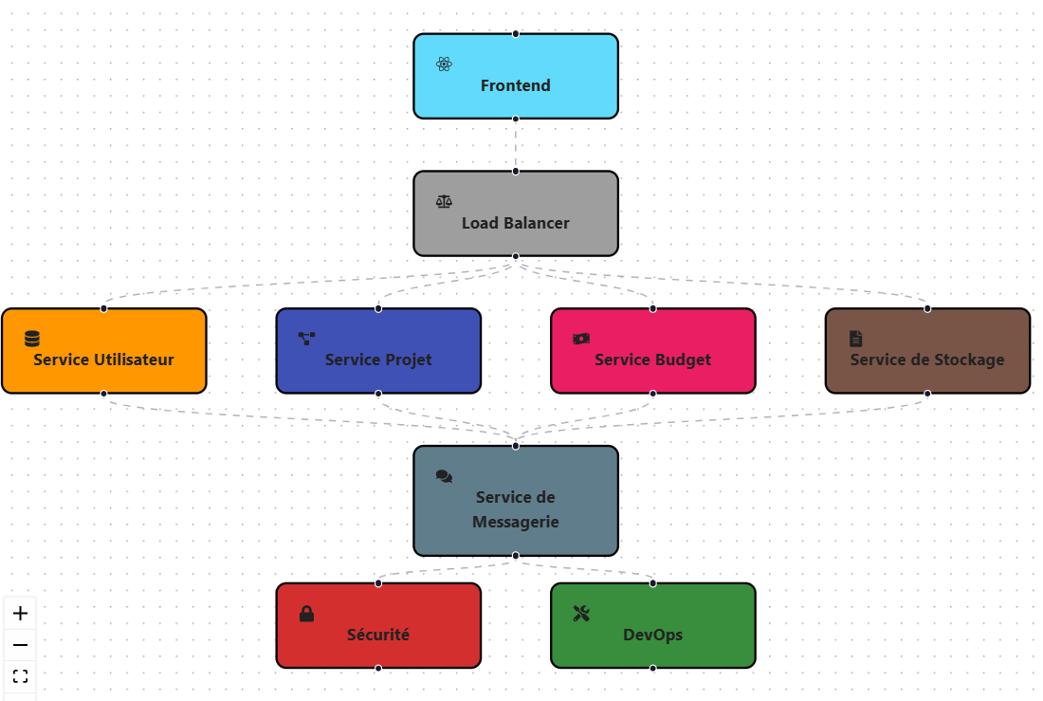

# 

# Rôles et responsabilités

|  |  |  |  |  |  |  |  |  |  |  |  |  |  |  |  |
| --- | --- | --- | --- | --- | --- | --- | --- | --- | --- | --- | --- | --- | --- | --- | --- |
|  | Manager/ Manager qhse | Chef projet | Resp. RH | Resp. Logistique | | Chef de base | | Resp. magasin | | Resp. Achat | | Resp. Maintenance | | Chef Opérateur | |
| CREATION COMPTE : Login & mot de passe | x | X | X | x | |  | | X | | X | | X | | x | |
| Accès aux mots de passe | x |  |  |  | |  | |  | |  | |  | |  | |
| Gérer les comptes | x | |  |  |  |  |  |  |  |  | | --- | --- | --- | --- | --- | --- | --- | --- | |  |  |  |  |  |  |  |  | |  |  | |  | |  | |  | |  | |  | |
| Planification : Réalisation de : liste équipements, liste personnel, planning de réalisation (Gantt chart), planning mobilisation équipements, planning mobilisation personnel, PFD, PI&D, | x | x |  |  | |  | |  | |  | |  | |  | |
| Reception liste équipements avec l’ajout des commentaires | x |  |  |  | | x | | x | |  | | x | |  | |
| Reception liste personnel avec l’ajout des commentaires | x |  | x |  | | x | |  | |  | |  | |  | |
| Reception Planning de réalisation avec l’ajout des commentaires | x | x | x | x | | x | | x | |  | | x | |  | |
| Reception Planning de mobilisation équipements avec l’ajout des commentaires | x |  |  | x | | x | | x | |  | |  | |  | |
| Reception PFD et PID avec l’ajout des commentaires | x |  |  |  | |  | |  | |  | |  | | x | |
| Reception planning mobilisation personnel avec l’ajout des commentaires | x |  | x | x | | x | | x | |  | | x | | x | |
| Envoie Bon de Livraison (BL) |  |  |  |  | | x | | x | |  | |  | | x | |
| Reception BL et validation BL | x | x |  |  | | x | | x | |  | |  | | x | |
| Envoie la Validation et acceptaion BL |  |  |  |  | | x | | x | |  | |  | | x | |
| Insertion planning inspection, audit et maintenance… (notification envoyé au resp de réalisation de l’inspection/audit et à l’audité) | x | x |  |  | |  | |  | |  | |  | |  | |
| Insertion checklist | x | x |  |  | |  | |  | |  | |  | |  | |
| Verification et checklist sur site |  |  |  |  | |  | |  | |  | |  | | x | |
| Creation Action/ reclamation/non conformité | x | x | x | x | | x | | x | | x | | x | | x | |
| Voire l’action/reclamation/non conformité | Personne désigné par mail ou notification | | | | | | | | | | | | | | |
| Traitement des reclamations |  |  |  |  | |  | |  | |  | |  | |  | |
| Reception verification et checklist | x | x |  |  | |  | |  | |  | |  | | x | |
| Realisation activity log/ daily report | x | x |  |  | |  | |  | |  | |  | | x | |
| Interprétation activity log/ daily report | x | x |  |  | | x | |  | |  | |  | |  | |
| Insertion pièce jointe | x | x | x | x | | x | | x | | x | | x | | x | |
| Voire pièce jointe | x | x |  |  | |  | |  | |  | |  | |  | |
| Inserer la documentation | x | x |  |  | |  | |  | |  | |  | |  | |
| Consultation de la documentation | x | x | x | x | | x | | x | | x | | x | | x | |
| Affectation une tache | x | x | x | x | | x | | x | | x | | x | | x | |
| Voire la tache | La personne concernée par une notification ou email | | | | | | | | | | | | | | |
| Demande de service | x | x | x | x | | x | | x | | x | | x | | x | |
| Demande Matériel | x | x | x | x | | x | | x | | x | | x | | x | |
| Demande d’intervention : Maintenance equipement | x | x |  | x | |  | | x | |  | | x | | x | |
| Reception demande d’interventionet traitements | x |  |  |  | |  | |  | |  | | x | |  | |
| Reception Demande de service et traitement : doit etre désigné par un nom | x | x |  | x | | x | | x | | x | | x | |  | |
| Insertion suivie équipements et instrument (registre d’equipement) : identification, test d ‘epreuve, emplacement, étalonnage, historique mouvement, intervention, propriete externe ou interne | x | x |  |  | |  | | x | |  | | x | |  | |
| Consultation suivie équipements et instru selon plusieurrs critères | x | x |  | x | | x | | x | | x | | x | | x | |
| Insertion affectation personnel : immatricuation, emplacement (site) | x | x |  |  | |  | |  | |  | |  | | x | |
| Consultation affectation personnel | x | x | x | x | | x | | x | | x | | x | | x | |
| Insertion documentation en liaison avec le personnel (certificat medicale, depense remboursement, assurnace groupe) | x | x | x |  | |  | |  | |  | |  | |  | |
| Depense –cout d’intervention | x | x | x | x | | x | | x | | x | | x | | x | |
| Demande formation | x | x | x | x | | x | | x | | x | | x | | x | |
| Traitement demande formation | x |  | x |  | |  | |  | |  | |  | |  | |
| insertion indicateur | x | x |  |  | |  | |  | |  | |  | |  | |
| Traitement indicateur | Chaque personne traite l’indicateur qui lui est designé | | | | | | | | | | | | | | |
| Visualisation indicateur | x | x | ET Chaque personne qui lui est designé | | | | | | | | | | | | |
| Daily report |  |  |  | |  | |  | |  | |  | |  | | x |
| Weekly report |  |  |  | |  | |  | |  | |  | |  | | x |
| Suivie Maintenance report |  |  |  | |  | |  | |  | |  | |  | | x |
| Monthly report |  | x | x | | x | | x | | x | | x | | x | | x |
| prememoire |  | x | x | | x | | x | | x | | x | | x | | x |
| Consultation rapport au dessus | x | x |  | |  | |  | |  | |  | |  | |  |
| Consultation prememoire et monthly report | x |  |  | |  | |  | |  | |  | |  | |  |
| Demande reunion | X | X | X | | X | | X | | X | | X | | X | | X |
|  |  |  |  | |  | |  | |  | |  | |  | |  |

**Conclusion**

Ce cahier des charges définit les exigences fonctionnelles, techniques et organisationnelles pour la création d'une plateforme de gestion en ligne des chantiers pétroliers. L'objectif est de faciliter la coordination entre les différents acteurs, garantir le respect des normes de sécurité, optimiser les coûts et améliorer l'efficacité sur les chantiers.